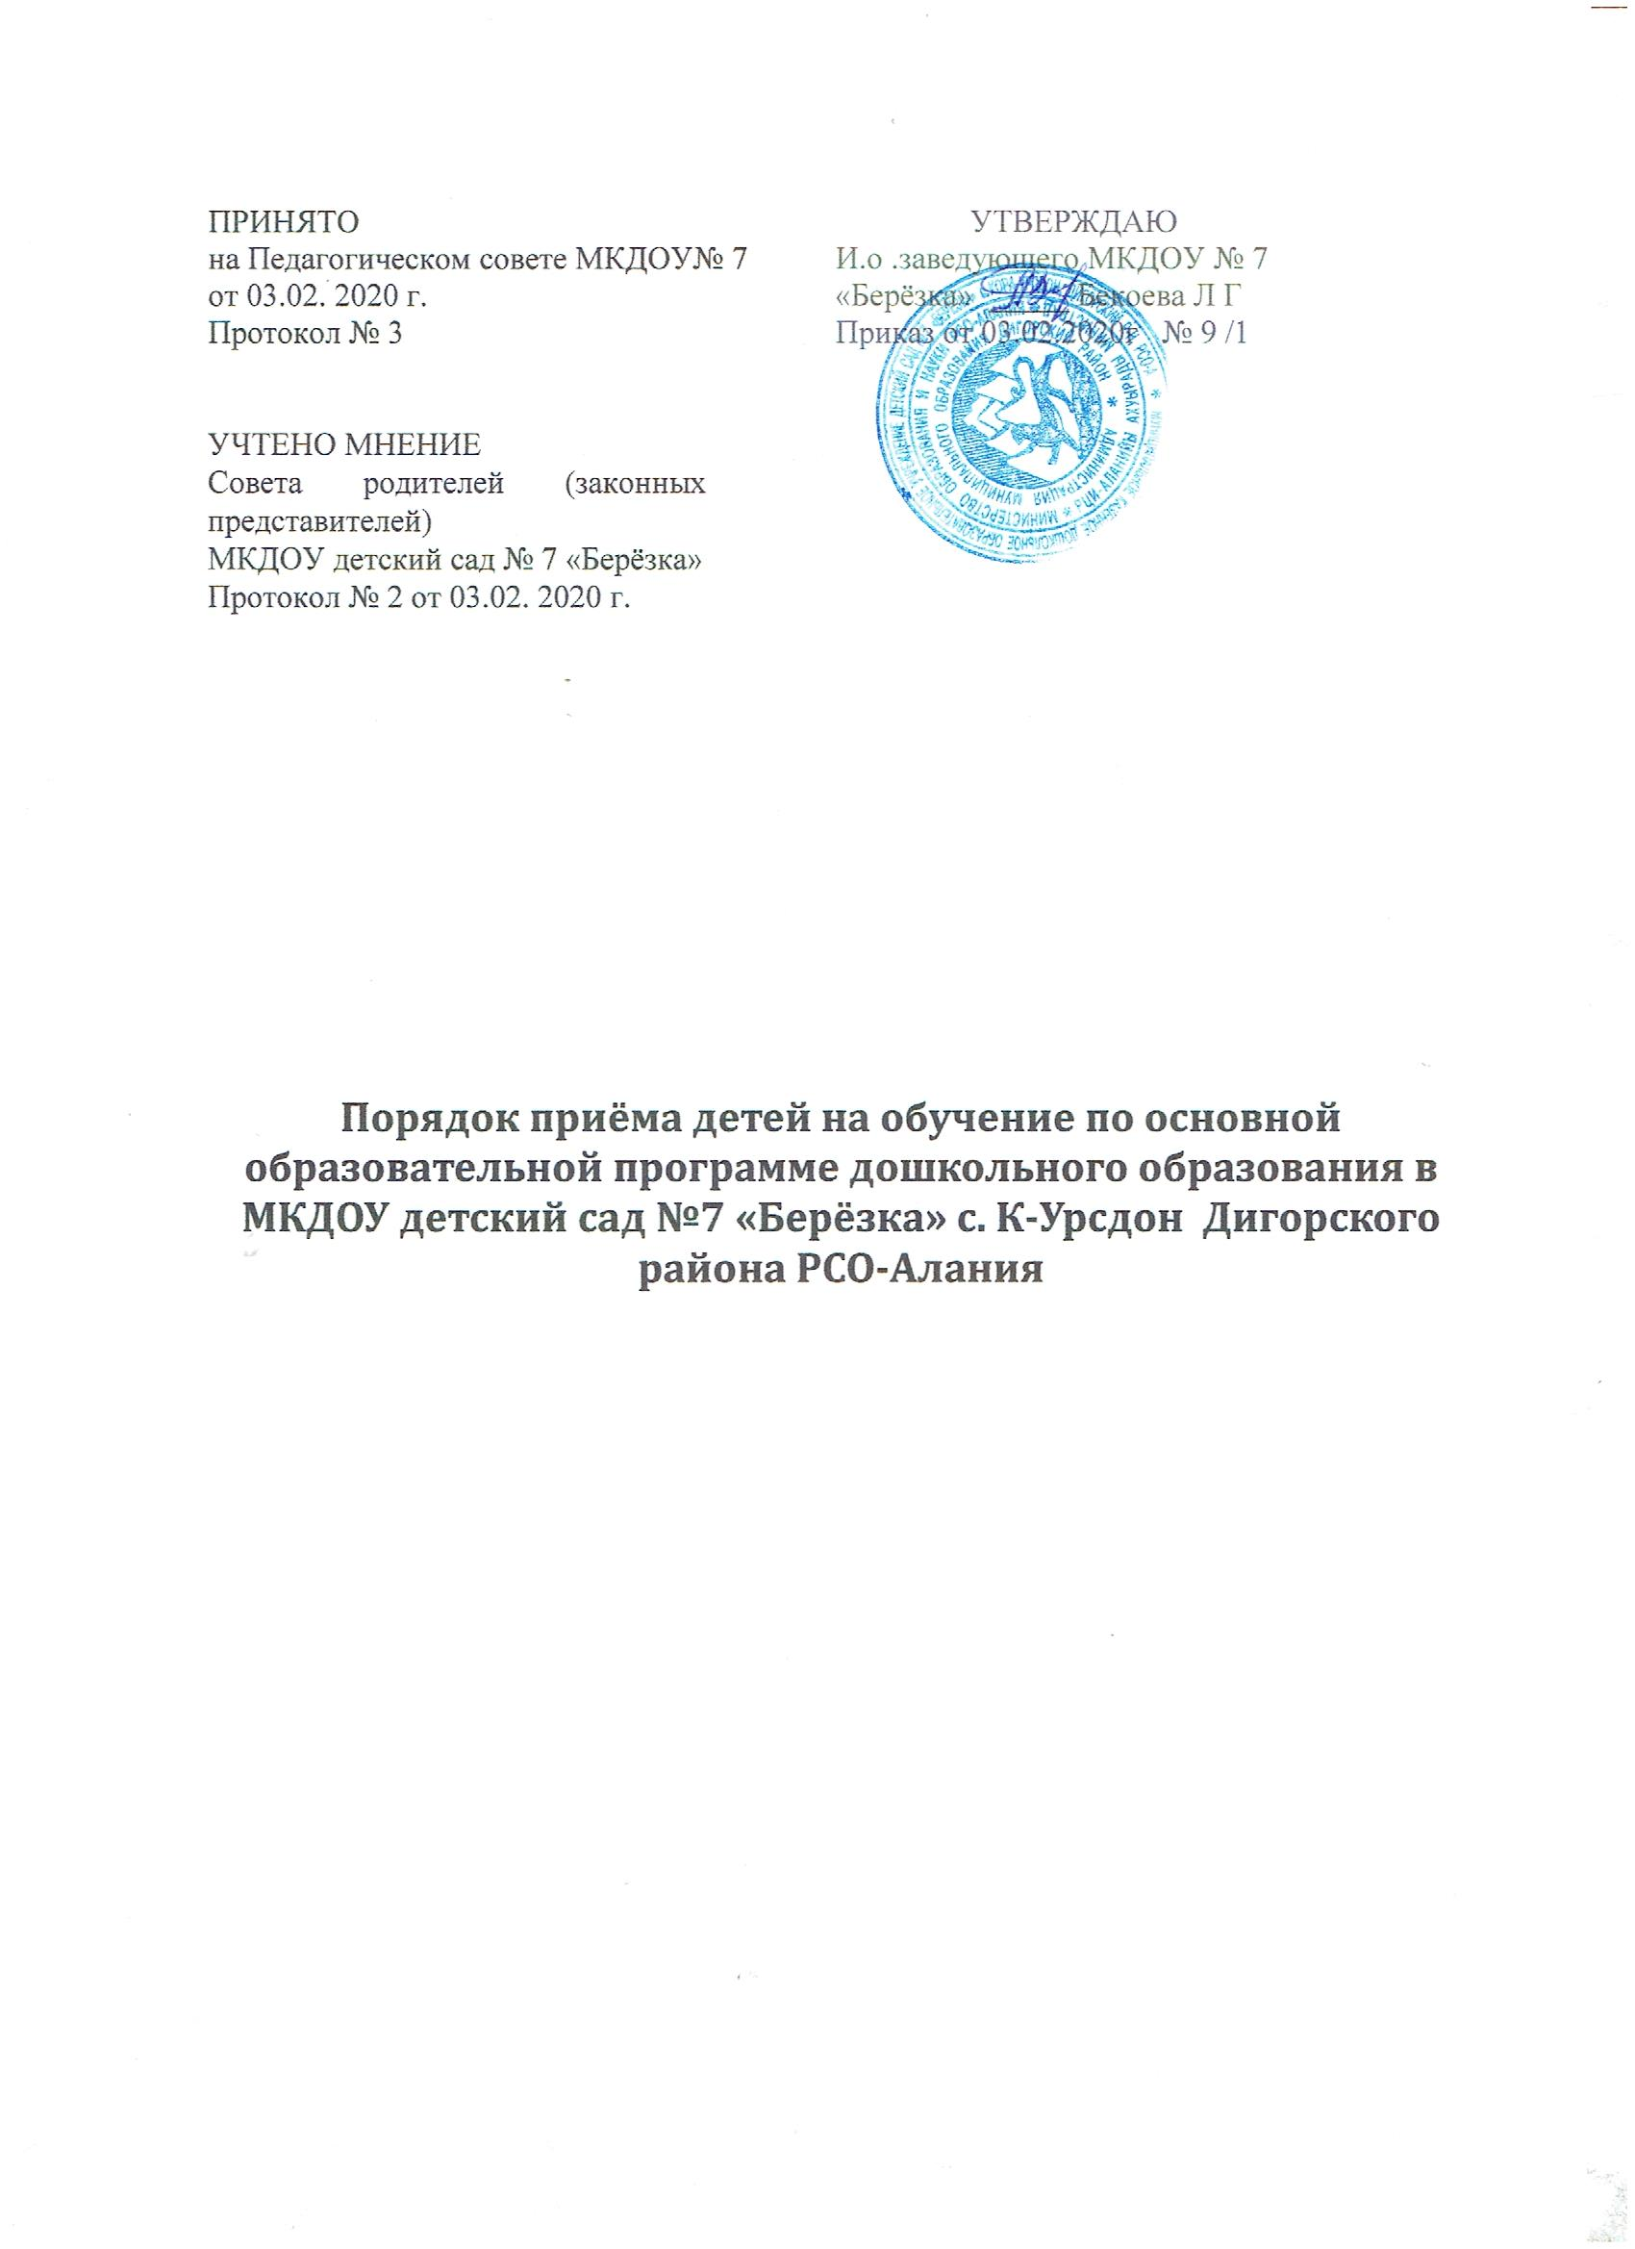
Принято  на Педагогическом совете МКДОУ№ 7  от 03.02. 2020 г.  Протокол № 3  УЧТЕНО МНЕНИЕ  Совета родителей (законных представителей)  МКДОУ детский сад № 7 «Берёзка»  Протокол № 2 от 03.02. 2020 г. | УТВЕРЖДАЮ  И.о .заведующего МКДОУ № 7  «Берёзка» _____ Бекоева Л Г  Приказ от 03.02.2020г № 9 /1

Порядок приёма детей на обучение по основной образовательной программе дошкольного образования в МКДОУ детский сад №7 «Берёзка» с. К-Урсдон Дигорского района РСО-Алания

1. Общее положение

1.1. Настоящее Положение о порядке приема детей в муниципальное казённое дошкольное образовательное учреждение детский сад№7«Берёзка» с. К-Урсдон (далее – Положение) разработаны в целях соблюдения конституционных прав граждан Российской Федерации на образование, исходя из принципов общедоступности и бесплатности общего образования, реализации государственной политики в сфере образования, защиты интересов ребенка.
1.2. Настоящее положение регулирует порядок приема детей в муниципальное казённое дошкольное образовательное учреждение детский сад№7 «Берёзка» с. К-Урсдон (далее - МКДОУ) на обучение по образовательным программам дошкольного образования, а также порядок комплектования групп, перевода воспитанников из одной группы в другую, порядок оформления возникновения, изменения и прекращения образовательных отношений.
1.3. Данное Положение разработано в соответствии с:
- Конституцией Российской Федерации;
- Семейным кодексом Российской Федерации;
- Федеральным законом от 29.12.2012 года № 273 – ФЗ «Об образовании в Российской Федерации»;
- Постановлением Главного государственного санитарного врача Российской Федерации от 15.05.2013 года № 26 «Об утверждении Сан ПиН2.4.1.3049-13 «санитарно-эпидемиологические требования к устройству, содержанию и организации режима работы дошкольных образовательных организаций»
- Приказом Министерства образования и науки Российской Федерации от 08.04.2014 года № 293 «Об утверждении Порядка приема на обучение по образовательным программам дошкольного образования»;
- 8) Уставом МКДОУ.
1.4. Правила приема в МКДОУ на обучение по образовательным программам дошкольного образования обеспечивают прием в МКДОУ детей, имеющих право на получение дошкольного образования.
1.5. Прием на обучение в МКДОУ по образовательным программам дошкольного образования проводится на общедоступной основе. В приеме в МКДОУ может быть только отказано по причине отсутствия в нем свободных мест.
- МКДОУ обязано ознакомить родителей (законных представителей) ребенка со своим Уставом, с лицензией на осуществление образовательной деятельности, с образовательными программами и другими документами регламентирующими организацию и осуществление образовательной деятельности, права и обязанности воспитанников.
- Граждане могут ознакомиться с документами МКДОУ, указанными в п. 1.6 настоящего Положения, на официальном сайте МКДОУ в сети Интернет, а также на информационном стенде в МБДОУ.
2. Прием детей, впервые поступающих в МКДОУ.
2.1. Прием детей, впервые поступающих в образовательную организацию, осуществляется на основании медицинского заключения и личного заявления родителя (законного представителя) ребенка при предъявлении оригинала
документа, удостоверяющего личность родителя (законного представителя),
либо оригинала документа, удостоверяющего личность иностранного
гражданина и лица без гражданства в Российской Федерации в соответствии состатьей 10 Федерального закона от 25 июля 2002 г. № 115-ФЗ «О правовомположении иностранных граждан в Российской Федерации», а также свидетельство о регистрации ребенка по месту жительства, или по месту пребывания на закрепленной территории.

2.2. В заявлении (Приложение 1) родителями (законными представителями) ребенка указываются следующие сведения:
а) фамилия, имя, отчество (последнее – при наличии) ребенка;
б) дата и место рождения ребенка;
в) фамилия, имя, отчество (последнее - при наличии) родителей
(законных представителей) ребенка;
г) адрес места жительства ребенка, его родителей (законных
представителей);
д) контактные телефоны родителей (законных представителей);
е) язык образования и родной язык ребенка, из числа языков народов России- осетинский язык.
2.3. Для приема в МКДОУ:
2.3.1. Родители (законные представители) детей, проживающих на закрепленной территории, для зачисления ребенка в МКДОУ дополнительно предъявляют оригинал свидетельства о рождении ребенка, или документ, подтверждающий родство заявителя (или законность представления прав ребенка), свидетельство о регистрации ребенка по месту жительства, или по месту пребывания на закрепленной территории, или документ, содержащий сведения о регистрации ребенка по месту жительства, или по месту пребывания.
2.3.2. Родители (законные представители) детей, не проживающих на закрепленной территории, дополнительно предъявляют свидетельство о рождении ребенка.
2.3.3. Родители (законные представители) детей, являющихся иностранными гражданами или лицами без гражданства, дополнительно предъявляют документ, подтверждающий родство заявителя (или законность представления прав ребенка), и документ, подтверждающий право заявителя на пребывание в Российской Федерации.
2.3.4. Иностранные граждане и лица без гражданства все документы представляют на русском языке или вместе с заверенным в установленном порядке переводом на русский язык.
Копии предъявляемых при приеме документов хранятся в МБДОУ на время обучения ребенка (Приложение 2).
2.4. Требование предоставления других документов в качестве
основания для приема детей в МКДОУ не допускается.
2.5. Факт ознакомления родителей (законных представителей) ребенка
с документами (согласно п.1.6.Положения), фиксируется в заявлении о приеме и заверяется личной подписью родителей (законных представителей) ребенка.
2.6. Подписью родителей (законных представителей) ребенка фиксируется также согласие на обработку их персональных данных и персональных данных ребенка в порядке, установленном законодательством Российской Федерации (путем заполнения соответствующего бланка согласия).
2.7. После представления в МКДОУ заявления и всех необходимых документов МКДОУ заключает договор об образовании по образовательным программам дошкольного образования с родителями (законными представителями) ребенка. Договор оформляется в письменной форме в двух экземплярах, один из которых хранится в личном деле воспитанника в МКДОУ, другой - у родителей (законных представителей) воспитанника.
2.8. Основанием возникновения образовательных отношений является приказ руководителя о зачислении ребенка в МКДОУ. Приказ о зачислении в МКДОУ издает заведующий МКДОУ в срок не позднее 3 рабочих дней после заключения договора.
2.9. Права и обязанности воспитанника, его родителей (законных представителей), предусмотренные законодательством об образовании и локальными нормативными актами МКДОУ возникают у лица, принятого на обучение, с даты, указанной в приказе о приеме лица на обучение в МКДОУ.
2.10. На каждого ребенка, зачисленного в МКДОУ, заводится личное дело, в котором хранятся копии предъявляемых при приеме документов.
2.11. Сведения о зачисленных воспитанниках вносятся в Книгу учета движения детей и в автоматизированную информационную систему «Комплектование ДОУ».
3. Прием детей в порядке перевода из другой образовательной организации.

3.1. Прием в МКДОУ детей, ранее посещавших другие дошкольные образовательные организации, осуществляется в соответствии с требованиями, установленными разделом 2 настоящих Положения.

4. Порядок перевода воспитанников из одной возрастной группы в другую
4.1.Перевод воспитанников из одной возрастной группы в другую осуществляет заведующий МКДОУ на основании приказа.
4.2.Воспитанники МКДОУ переводятся из одной возрастной группы в другую в следующих случаях:
- ежегодно в августе месяце при массовом переводе из одной группы в другую, в связи с достижением соответствующего возраста для перевода;
- с учетом возраста ребенка.
4.3. Временное объединение детей различного возраста в одной группе осуществляется при необходимости в случаях сокращения количества детей в группе (карантин, летний период, период ремонтных работ) и не является переводом из одной возрастной группы в другую.
5. Прекращение образовательных отношений
5.1.Образовательные отношения прекращаются:
а) - в связи с получением образования (завершением обучения по основной образовательной программе дошкольного образования и поступлении воспитанника в образовательную организацию для получения начального общего образования);
б) по инициативе родителей (законных представителей) воспитанника:
-в случае перевода воспитанника для продолжения обучения по образовательной программе дошкольного образования в другую организацию осуществляющую образовательную деятельность;
в) по обстоятельствам, не зависящим от воли ребенка, или родителей (законных представителей) воспитанника и МКДОУ, в том числе в случае ликвидации МКДОУ.
5.2. В случаях, указанных в настоящем Положении, отчисление воспитанника осуществляется на основании заявления родителей (законных представителей) воспитанника.
5.3. Досрочное прекращение образовательных отношений по инициативе родителей (законных представителей) воспитанника не влечет за собой возникновение каких-либо дополнительных, в том числе материальных, обязательств родителей (законных представителей) ребенка перед МКДОУ.
5.4. Права и обязанности воспитанника, родителей (законных представителей) воспитанника, предусмотренные законодательством об образовании и локальными нормативными актами МКДОУ, прекращаются со дня его отчисления из МКДОУ.

